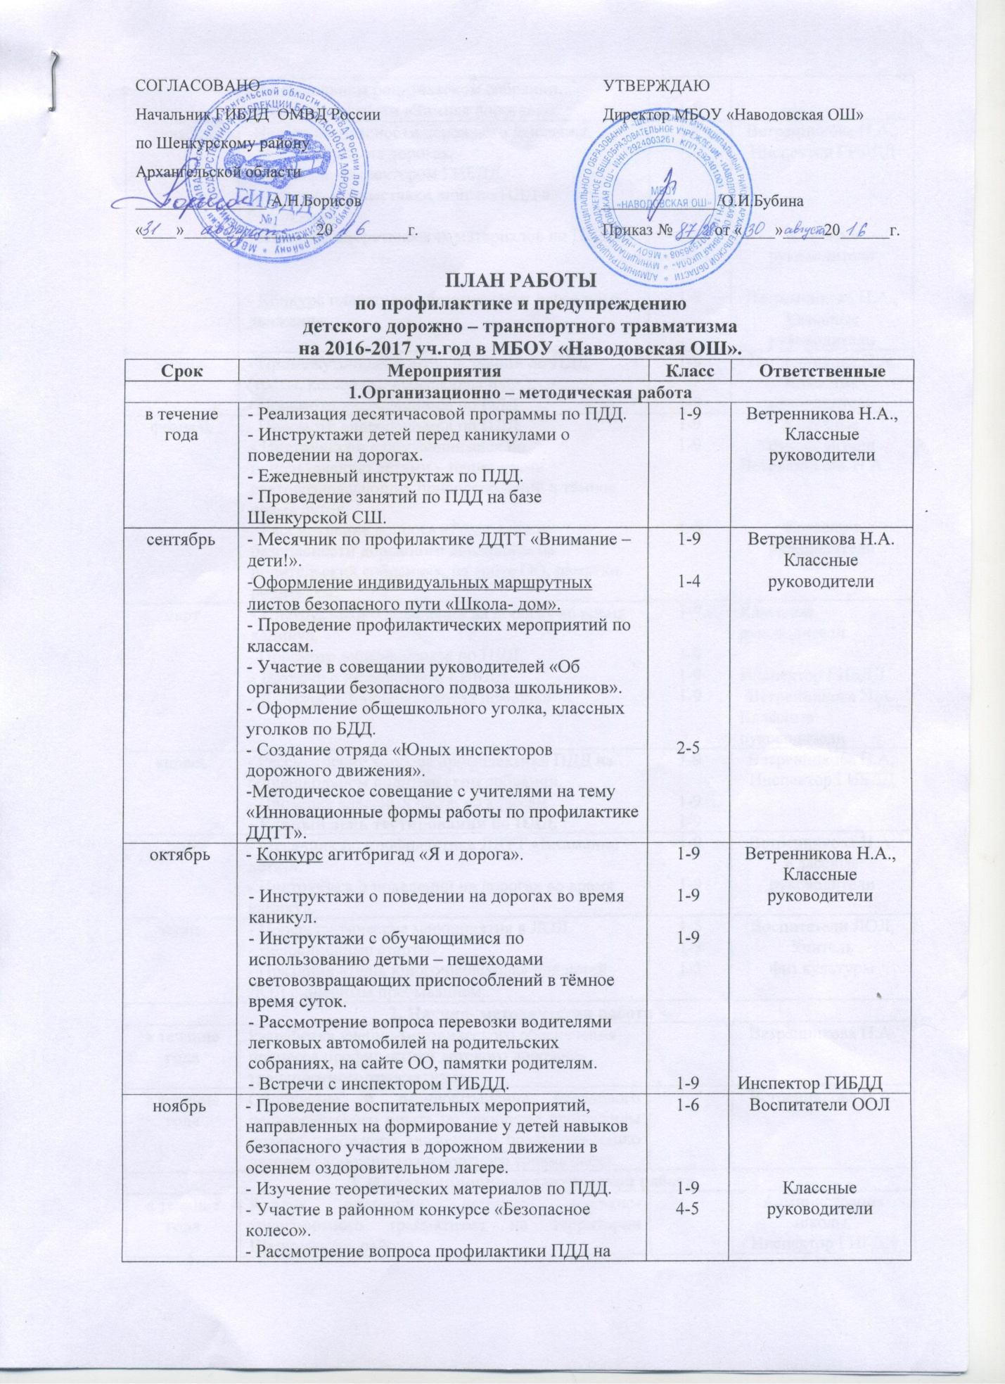

СОГЛАСОВАНО УТВЕРЖДАЮ
Начальник ГИБДД ОМВД России Директор МБОУ «Наводовская ОШ»
по Шенкурскому району
Архангельской области
________________/А.Н.Борисов ______________/О.И.Бубина
«____»________________20_________г. Приказ № ____ от «____»_____20______г.

ПЛАН РАБОТЫ
по профилактике и предупреждению
детского дорожно – транспортного травматизма
на 2016-2017 уч.год в МБОУ «Наводовская ОШ».
Срок | Мероприятия | Класс | Ответственные
1.Организационно – методическая работа
в течение года | - Реализация десятичасовой программы по ПДД.  - Инструктажи детей перед каникулами о поведении на дорогах.  - Ежедневный инструктаж по ПДД.  - Проведение занятий по ПДД на базе Шенкурской СШ. | 1-9 | Ветренникова Н.А.,  Классные руководители
сентябрь | - Месячник по профилактике ДДТТ «Внимание – дети!».  -Оформление индивидуальных маршрутных листов безопасного пути «Школа- дом».  - Проведение профилактических мероприятий по классам.  - Участие в совещании руководителей «Об организации безопасного подвоза школьников».  - Оформление общешкольного уголка, классных уголков по БДД.  - Создание отряда «Юных инспекторов дорожного движения».  -Методическое совещание с учителями на тему «Инновационные формы работы по профилактике ДДТТ». | 1-9  1-4  2-5 | Ветренникова Н.А.  Классные руководители
октябрь | - Конкурс агитбригад «Я и дорога».  - Инструктажи о поведении на дорогах во время каникул.  - Инструктажи с обучающимися по использованию детьми – пешеходами световозвращающих приспособлений в тёмное время суток.  - Рассмотрение вопроса перевозки водителями легковых автомобилей на родительских собраниях, на сайте ОО, памятки родителям.  - Встречи с инспектором ГИБДД. | 1-9  1-9  1-9  1-9 | Ветренникова Н.А.,  Классные руководители  Инспектор ГИБДД
ноябрь | - Проведение воспитательных мероприятий, направленных на формирование у детей навыков безопасного участия в дорожном движении в осеннем оздоровительном лагере.  - Изучение теоретических материалов по ПДД.  - Участие в районном конкурсе «Безопасное колесо».  - Рассмотрение вопроса профилактики ПДД на общешкольном родительском собрании.  -Беседы по классам «Зимняя дорога». | 1-6  1-9  4-5  1-9 | Воспитатели ООЛ  Классные руководители
декабрь | -Неделя безопасности дорожного движения.  - безопасность на дорогах,  - встречи с инспектором ГИБДД,  - организация выставки книг по ПДД в библиотеке.  - Изучение теоретических материалов по ПДД.  - Конкурс плакатов по безопасности дорожного движения. | 1-9  1-9  1-9 | Ветренникова Н.А.,  Инспектор ГИБДД  Классные руководители  Ветренникова Н.А.,  Классные руководители
январь | - Промежуточный контроль знаний по ПДД (тесты, конкурсы, кроссворды и др.).  - Просмотр видеофильмов по ПДД. | 1-9  1-9 | Ветренникова Н.А.  Классные руководители
февраль | - Просмотр видеофильмов по ПДД.  - Инструктажи с обучающимися по использованию детьми – пешеходами световозвращающих приспособлений в тёмное время суток.  - Рассмотрение вопроса «Родителям о безопасности дорожного движения» на родительских собраниях, на сайте ОО, памятки родителям. | 1-9  1-9  1-9 | Классные руководители  Ветренникова Н.А  Классные руководители
март | - Инструктажи о поведении на дорогах во время каникул.  - Просмотр видеофильмов по ПДД.  - Встречи с инспектором ГИБДД.  - Конкурс «Дорожная скорая помощь» | 1-9  1-9  1-9  1-9 | Классные руководители  Инспектор ГИБДД  Ветренникова Н.А.  Классные руководители
апрель | - Рассмотрение вопроса профилактики ПДД на общешкольном родительском собрании.  - Проверка классных часов по классам.  - Единый день тестирования по ПДД. | 1-9  1-9  1-9 | Ветренникова Н.А,  Инспектор ГИБДД
май | - Месячник по профилактике ДДТТ «Внимание – дети!».  - Инструктаж о поведении на дорогах во время каникул. | 1-9  1-9 | Ветренникова Н.А,  Классные руководители
июнь | - Профилактические мероприятия в ЛОЛ.  - Велосипедные старты.  - Праздник «День юного пешехода» для детей ЛОЛ с дневным пребыванием. | 1-5  1-5  1-5 | Воспитатели ЛОЛ,  Учитель физ.культуры
2. Научно- методическая работа
в течение года | Разработка учебно-методического обеспечения процесса профилактики детского дорожно-транспортного травматизма. |  | Ветренникова Н.А.
в течение года | Обобщение и распространение передового педагогического опыта по проблеме пропаганды правил дорожного движения и предупреждению детского дорожно-транспортного травматизма. |  | Ветренникова Н.А.
3. Информационно-аналитическая работа
в течение года | Анализ состояния детского дорожно-транспортного травматизма на территории Шенкурского района.  Доведение информации до классных руководителей и учителей-предметников. |  | Администрация школы,  Инспектор ГИБДД
в течение года | Анализ каждого конкретного случая ДТП с участием детей на родительских собраниях, совещаниях при директоре. |  | Администрация школы,  Инспектор ГИБДД
в течение года | Осуществление мониторинга детского дорожно-транспортного травматизма с обучающимися школы. |  | Ветренникова Н.А.
4. Информационно- просветительская работа
в течение года | Освещение вопросов профилактики детского дорожно-транспортного травматизма на совещаниях, педагогических советах, школьных родительских собраниях. |  | Инспектор ГИБДД,  Ветренникова Н.А.
в течение года | Распространение брошюр, плакатов, листовок, памяток по безопасности дорожного движения. |  | Классные руководители
в течение года | Оформление уголка ПДД, стендов с наглядной агитацией по безопасности дорожного движения. |  | Ветренникова Н.А.
в течение года | Проведение инструктажей по ПДД с обучающимися и педагогами на каждый выход и выезд обучающихся на экскурсии и другие массовые мероприятия за пределы школы с обязательной записью в журнале по технике безопасности. |  | Ветренникова Н.А.
 | 5. Профилактическая работа
в течение года | Проведение профилактической работы с обучающимися, родителями и педагогическими коллективами по фактам дорожно-транспортных происшествий с участием детей: тематические классные часы, ежедневные инструктажи «Минутка», родительские собрания по проблеме обеспечения безопасности детей на дорогах, в том числе в период школьных каникул. |  | Инспектор ГИБДД,  Ветренникова Н.А.
в течение года | Проведение практических занятий с детьми по разработке безопасных маршрутов движения обучающихся из дома в школу и обратно. |  | Инспектор ГИБДД,  Ветренникова Н.А.

